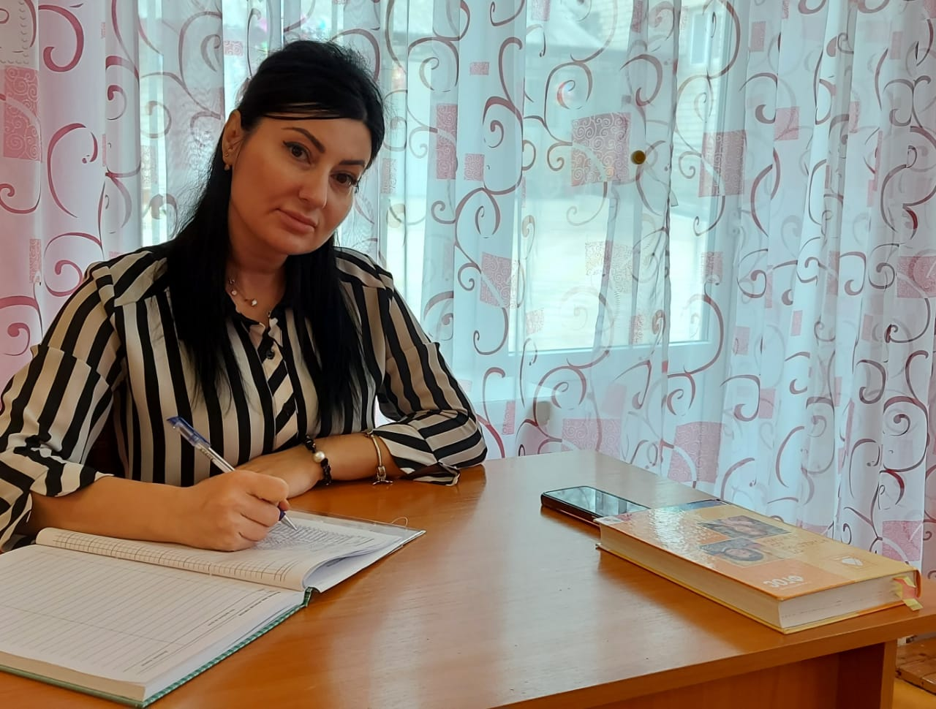

**«Призвание - воспитатель детского сада!»**

***Горжусь профессией своей, за то,***

***Что детство проживаю многократно!***

Воспитатель это не профессия, воспитатель это призвание. Давно принято считать, что профессия педагога призывает «сеять разумное, доброе, вечное». Но что и как из посеянного прорастет? Ответ на этот вопрос остается в тени. А это очень важно, как вырастить посеянное. Я считаю своим призванием найти и развить в каждом ребенке способности, которые обязательно есть в каждом маленьком человеке, ввести его в окружающий мир, дав знания о мире, о его природе, о человеке, как о главном составляющем этого мира.Моя профессия – воспитатель детского сада. Свою профессию я выбрала по велению сердца. Всё больше и больше убеждаюсь в правоте слов римского историка Саллюстия: «Каждый человек – творец своей судьбы» и я творю свою судьбу сама. Моим  вторым домом стала планета под названием Детскийсад. Я работаю в детском саду 10 лет и ни разу не усомнилась в выборе своей профессии, но с  каждым годом всё больше убеждаюсь, как это нелегко – воспитывать детей. Тебе верят, на тебя надеются, от тебя ждут понимания и преданности. А ты должен всему этому соответствовать, быть всегда на высоте. Ведь именно от тебя во многом зависит то, какими выйдут в школьную жизнь твои дети.  Маленькие дети обрушивают целый  «водопад» вопросов относительно названий предметов, их свойств и действий. К детским вопросам  стараюсь относиться серьёзно, поддерживаю у детей желание задавать их, благожелательно разъясняю то, о чём они спрашивают, тем самым, желая постепенно  перевести  детскую любознательность в стойкую потребность в узнавании нового.

Я могу назвать себя счастливым человеком, отдающим свои знания, свою энергию, свою любовь детям. Всё хорошее, доброе, светлое, что есть во мне, я дарю и просто отдаю им, своим дошколятам. А взамен я получаю больше: их доверие, откровения, радость, маленькие тайны и хитрости, а самое главное любовь. Говорят, ребенка нельзя обмануть. Но заворожить его можно. Педагог должен быть немного актером, немного гипнотизером, фокусником, сказочником. При взаимодействии с детьми я стараюсь зарядить их своим эмоциональным зарядом, передать свои мысли и чувства, увлечь их так, чтобы не оставить кого- либо равнодушным. Иногда я чувствую себя какой - то волшебницей, феей, у которой прямо на глазах происходят превращения, как в сказке.

Из робкого, несмышленого человечка получается умный, добрый и внимательный человек. И после каждого мероприятия я очень радуюсь, когда мои детишки чему- то научились, и наше общение прошло не впустую.

Дети – самая большая ценность на земле, это то, во имя кого мы живём. Быть воспитателем для меня – это значит жить. Каждое утро, приходя на работу, я вижу радость встречи со мной. Какие они разные! У каждого своя идея, свой особый мир, который  нельзя разрушить, которому надо помочь раскрыться. Я люблю детей  таких,  какие они есть, стараюсь  воспитывать в них чувства собственного достоинства и ответственности за себя и свои поступки. Хвалить, поощрять, одобрять, создавать положительную атмосферу вокруг детей – вот те качества, которые присущи мне. Всегда нужно верить в возможности каждого ребёнка, в то доброе, что в нём заложено. Я учу детей доброте, заботиться о ближних, проявлять уважение к другим людям. С раннего детства формирую такие черты характера, которые помогут ему стать человеком и гражданином общества. Воспитываю любовь и уважение к родному дому, детскому саду, родной улице, городу, чувства гордости за достижения страны, любовь и уважение к армии, гордость за мужество воинов. Развиваю у детей интерес к доступным для его возраста явлениям общественной жизни. Мне важно, что люди мне доверили самое дорогое, что у них есть – своих детей, которые вырастут и непременно станут добрыми, умными, счастливыми. А я буду знать, что в этом есть и моя заслуга, так как я вкладываю в своего воспитанника свой труд, любовь, частичку души и сердца.

Порою смотрю на сопящих в своих кроватках малышей и думаю, а всё ли правильно делаю, интересно ли ребятам со мной! Но вспоминаю горящие глаза заинтересованных «почемучек» на прошедшем занятии, или бегущих ко мне выпускников, при случайной встрече на улице и понимаю - всё правильно! Я на своём месте! Возможно, что когда-то и я стану для одной из своих воспитанниц добрым и компетентным наставником, и, глядя на меня, кто-то, захочет стать педагогом! Участие в этом конкурсе – ещё одна ступенька в моей профессиональной деятельности, новый уровень, который заставляет превзойти себя, подняться выше прежнего, способствует творческому поиску, вносит яркие краски в серые житейские будни. Я думаю, что чем больше отдаёшь, тем больше приумножаешь в себе. Считаю, что в педагогике должны работать только те люди, которые любят детей, а воспитатель непременно должен быть оптимистом по натуре. Как бы ни было порой трудно, никогда нельзя опускать руки, ведь детский сад – это своего рода присяга на верность детям и ощущение огромной ответственности за их будущее. Мне хочется, чтобы в моей группе всегда царили счастье познания, радость общения, атмосфера любви и творчества, постоянного поиска, единство воспитанника и воспитателя. По моему мнению, воспитатель, это в первую очередь волшебник, способный совершить чудо – воспитать человека!

Хочу поделиться рецептом волшебного зелья, которое помогает творить волшебство:

* 4 унции доброты;
* 2 грамма терпения;
* фунт активности;
* 2 пинты юмора;
* 10 карат эрудиции;
* несколько капель организованности;
* смесь из сострадания и понимания;
* такт длиною в 2 мили;
* чистой воды импровизация;
* полёт творчества.

Замешанные в таких пропорциях «ингредиенты» помогут воспитать жизнерадостных и активных детей, чья заинтересованность всем новым и неизведанным в окружающем мире позволит им решать самые трудные и запутанные задачи! Воспитатель – это не профессия, а образ жизни. Образ, который я выбрала сама! А рядом со мной моя семья, которая поддерживает меня во всех моих начинаниях. Мой девиз: «Прожить жизнь так, чтобы идти по жизни с высоко поднятой головой! » Хочется, чтобы с этим девизом уверенно шли по жизни и мои воспитанники! Я работаю в динамичное время, в котором предъявляются повышенные требования к воспитателю, организации образовательного процесса, технологиям и разработкам. И понимаю, что хочу и буду соответствовать всем требованиям на этапе развития современного общества.

И в заключении хочу отметить: «**Пока не поработаешь с этими удивительными шалунишками, почемучками, и не увидишь эти вопросительные глазки, ты не поймешь профессия это или призвание?».**

***Шум детей кого-то раздражает,***

***Вызывая часто дискомфорт.***

***Только воспитатель понимает:***

***Гомон малышей- Земли комфорт.***